ACROSS THE MILE
(Spielfilm Ö 2011, 90 min)

In ihrem Kino-Debüt zeigen Michael Thomas und Renate Woltron anhand einer teilweise wahren Geschichte die Jugendszene und das falsche Umgehen mit derselben – wie es nicht nur in Großstädten geschieht, sondern auch sogenannten Provinzstädten. Studien besagen, dass es in gewissen Provinzhauptstädten - relativ gesehen – die größte Kriminalitätsrate unter Jugendlichen gibt.

"Es ist uns ein Anliegen, diese Missstände aufzuzeigen – verpackt in eine greifbare Geschichte."

"Across the Mile" ist ein gesellschaftskritisches Jugenddrama, das in einer etwas märchenhaften, aber doch realitätsbezogenen Form eine nicht unromantische Geschichte mit beinhartem Wirklichkeitsbezug erzählt.

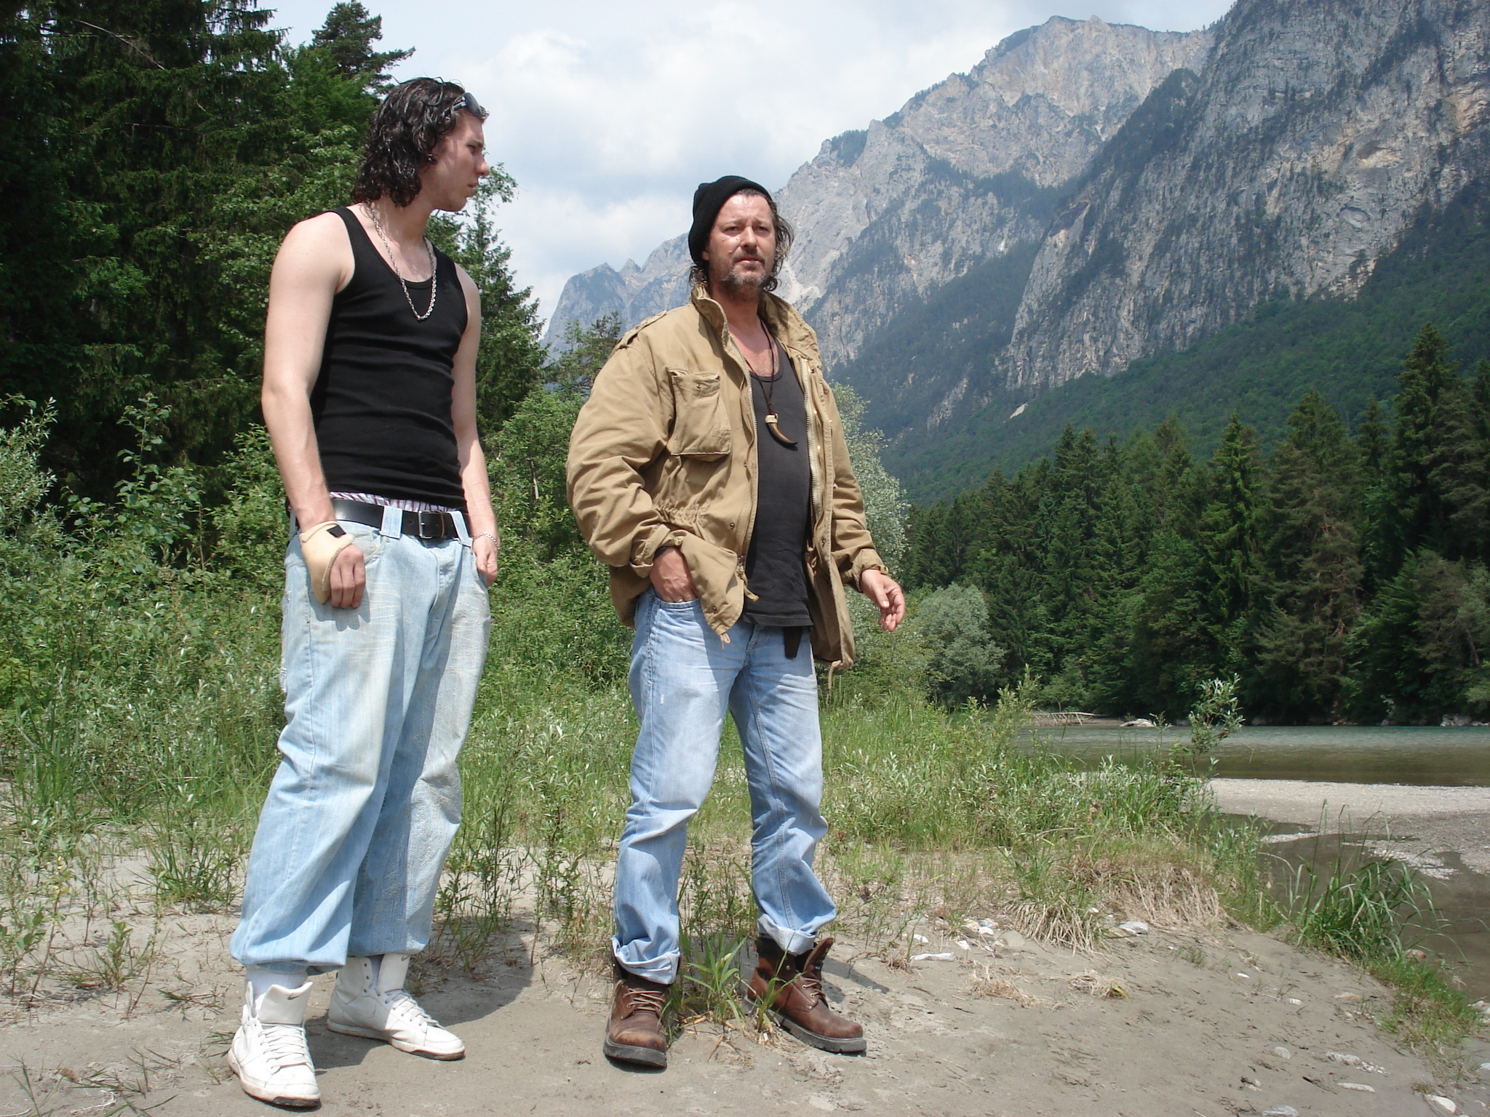

http://www.reisenbauer-film.com/mile/

Kino-Spielfilm

Österreich 2011

Länge 90 Min.

Format HD

La Familia Productions und Reisenbauer Filmproduktion

Stabliste

Regie Michael Thomas und Renate Woltron
Buch Michael Thomas und Mercedes Reichmann
Kamera Thommy Row
Schnitt David Hofer

Darsteller

Marvin Marvin Fred Colorado
Michelle Michelle Lorine
Käpt'n Michael Thomas
Polizist Koval Manuel Girisch
Polizist Tauschitz Oliver de la Varre
Katschnig Patrick Monté
Mutter Eva Bruckner
Maria Marianne Gaube
Stephanie Stephanie Davis
Polizeichef Wolfgang Berger
Schuldirektor Seppi Ess
Schulpsychologin Gabriela Zaucher
Moby Dick Chef Michael Kuglitsch
Jenny Tanja Hofer
Lehrerin Renate Woltron
Dragans Vater Günter Schmidauer
Oberarzt Charles Elkins

HOMEPAGE:

http://www.reisenbauer-film.com/mile/

TRAILER:

http://www.youtube.com/watch?v=883BnI8EkrE
MICHAEL THOMAS



Schauspieler, Sänger, Regisseur und Autor

Neben unzähligen Theater-Produktionen spielte Michael Thomas in zahlreichen Filmen und übernahm Haupt- und Gastrollen in Fernseh-Produktionen.

Film: (HR Hauptrolle, NR Nebenrolle) | Regie
Paradies (Ö 2011) [HR] | Ulrich Seidl
Let me try again (Ö 2011) [HR] | Gerhard Fresacher
Hello my Name is Olga (GB/UKR 2011) [HR] | Tatiana Korol
Wie man leben soll (Ö 2010) [NR] | David Schalko
Elefantenhaut (Ö 2009 short) [HR] | Severin Fiala
Der Fall des Lemming (Ö 2009) [NR] | Nikolaus Leytner
Import Export (Ö 2007) [HR]  (Cannes 2007) | Ulrich Seidl
Love in Paris (USA 1997) [NR]  (mit Mickey Rourke und Angie Everheart) | Anne Goursaud
Es war doch Liebe (Ö 1995) [NR] | Wolfgang Glück

Fernsehen:
"Kommissar Rex“, "Fitness"(Hauptcast), " Die Neue“, "Schlosshotel Orth”, " Spiel des Lebens”, " Tatort”, " Derrick”, "Medicopter 117", " Soko Donau"

Filme in eigener Regie: |  | Regie: | Position:
Across the Mile (Ö 2011) | Kino-Spielfilm,  90 Min. | Michael Thomas,  Renate Woltron | Regie, Buch, Schauspieler, Produktion
Glück (Ö 2010) | Kurzfilm, 12 Min.  Weltprem. 11.4.2010  "Auf der Suche"-Filmfestival, Vienna | Renate Woltron, Michael Thomas | Regie, Buch, Schauspieler

RENATE WOLTRON



Film- und Theater-Regisseurin, Autorin und Produzentin
Geboren 1972 in Leoben (Steiermark)
Studium der Theaterwissenschaft und Geschichte Universität Wien

Film: |  | Regie: | Position:
Randgänger (Ö/D 2011)  (engl. Life off Limits) | Kino-Spielfilm,  105 Min. | Renate Woltron, Michael Thomas | Regie, Buch, Schauspielerin, Produktion
Across the Mile (Ö 2011) | Kino-Spielfilm,  90 Min. | Michael Thomas,  Renate Woltron | Regie, Schauspielerin, Produktion
Nichtschläfer (Ö 2011) | Kurzfilm, 18 Min.  Weltprem. 16.1.2011  "Two Moods"-Filmfestival, Vienna | Renate Woltron | Regie, Buch, Schauspielerin, Produktion
Glück (Ö 2010) | Kurzfilm, 12 Min.  Weltprem. 11.4.2010  "Auf der Suche"-Filmfestival, Vienna | Renate Woltron, Michael Thomas | Regie, Buch, Schauspielerin, Produktion
Katharsis (Ö 2009) | Spielfilm, 89 Min  Weltprem. 1.11.2010 | Kawo Reland | Dramaturgische Beratung

Theaterautorin:
"Effi Briest" (nach dem Roman von Theodor Fontane)
"Alte Knacker", "Praterg'schichtn", "Der letzte Vorhang", "Alte Schachteln" (ISBN 9783950272147)

Theaterregie:
G.B. Shaw "Frau Warrens Beruf", R. Shart "Meine Frau Maurice", W. Shakespeare "Viel Lärm um Nichts", C. Goldoni "Der herzensgute Unwirsch", J.W. v. Goethe "Götz von Berlichingen", H. v. Kleist "Amphitryon", "Alte Knacker", "Praterg'schichtn", "Der letzte Vorhang", "Alte Schachteln"

Dissertation: "Theodor Fontane – Der Roman und seine Verfilmungen"
Diplomarbeit: "Frauenschicksale in Rainer Werner Fassbinders Filmen"

mehr siehe: www.woltron.net

